Python題庫

1. 整數格式化輸出(自行輸入4個數字)
2. 浮點數格式化輸出(自行輸入4個數字)
3. 圓形面積計算
4. 使用選擇敘述撰寫，讓使用者輸入一個正整數，判斷它是否為偶數（even）
5. 使用選擇敘述撰寫一程式，讓使用者輸入一個西元年份，然後判斷它是否為閏年（leap year）或平年。其判斷規則為：每四年一閏，每百年不閏，但每四百年也一閏。
6. 請使用選擇敘述撰寫一程式，根據使用者輸入的分數顯示對應的等級。

標準如下表所示：

分　數 等級

80 ~ 100 A

70 ~ 79 B

60 ~ 69 C

<= 59 F

1. 請使用選擇敘述撰寫一程式，讓使用者輸入一個十進位整數num(0 ≤ num ≤ 15)，將num轉換成十六進位值。

提示：轉換規則 = 十進位0~9的十六進位值為其本身，十進位10~15的十六進位值為A~F。

1. 請使用選擇敘述撰寫一程式，讓使用者輸入三個邊長，檢查這三個邊長是否可以組成一個三角形。若可以，則輸出該三角形之周長；否則顯示【Invalid】。 提示：檢查方法 = 任意兩個邊長之總和大於第三邊長
2. 請使用迴圈敘述撰寫一程式，讓使用者輸入兩個正整數a、b（a < b），利用迴圈計算從a開始連加到b的總和。例如：輸入a=1、b=100，則輸出結果為5050（1 + 2 + … + 100 = 5050）。
3. 請使用迴圈敘述撰寫一程式，讓使用者輸入兩個正整數a、b（a < b），利用迴圈計算從a開始的偶數連加到b的總和。例如：輸入a=1、b=100，則輸出結果為2550（2 + 4 + … + 100 = 2550）。
4. 撰寫一程式，讓使用者輸入一個正整數，將此數值以反轉的順序輸出。
5. 請使用迴圈敘述撰寫一程式，讓使用者輸入一個正整數n，利用迴圈計算並輸出n!的值。
6. (1) 請使用迴圈敘述撰寫一程式，要求使用者輸入一個正整數n（n<10），

顯示n*n乘法表。

(2) 每項運算式需進行格式化排列整齊，每個運算子及運算元輸出的欄寬

為2，而每項乘積輸出的欄寬為4，皆靠左對齊不跳行。

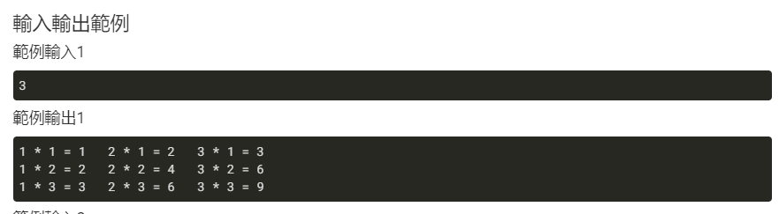

1. 請撰寫一程式，由使用者輸入十個數字，然後找出其最小值，最後輸出最小值。

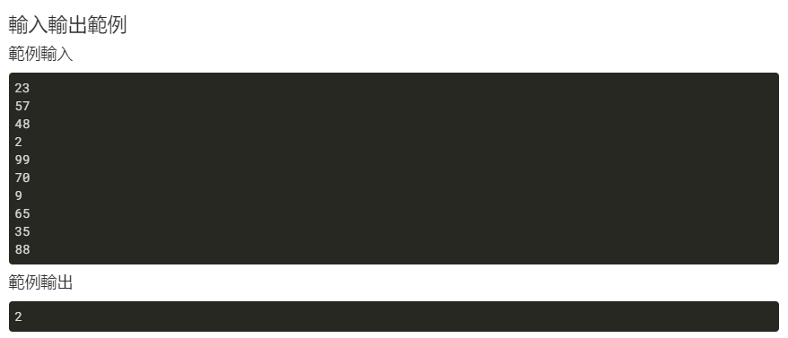

1. 倍數總和計算:請撰寫一程式，讓使用者輸入兩個正整數a、b（a<=b），輸出從a到b（包含a和b）之間4或9的倍數（一列輸出十個數字、欄寬為4、靠左對齊）以及倍數之個數、總和。

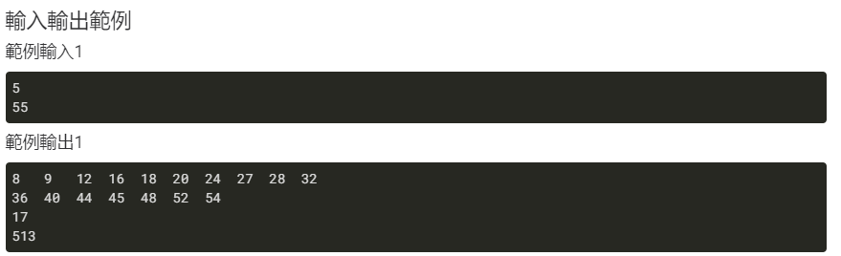

1. 請撰寫一程式，呼叫函式compute()，該函式功能為讓使用者輸入系別（Department）、學號（Student ID）和姓名（Name）並顯示這些訊息。

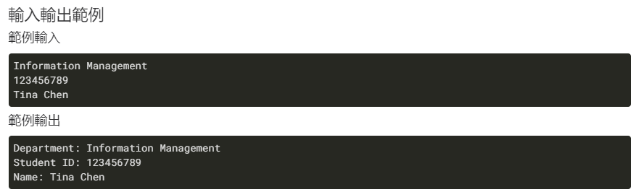

1. 請撰寫一程式，將使用者輸入的兩個整數作為參數傳遞給一個名為compute(x, y)的函式，此函式將回傳x和y的乘積。
2. 請撰寫一程式，讓使用者輸入兩個整數，接著呼叫函式compute()，此函式接收兩個參數a、b，並回傳 $a^{b}$ 的值。
3. 請撰寫一程式，讓使用者輸入兩個正整數x、y，並將x與y傳遞給名為compute()的函式，此函式回傳x和y的最大公因數。
4. 請撰寫一程式，計算費氏數列（Fibonacci numbers），使用者輸入一正整數num (num>=2)，並將它傳遞給名為compute()的函式，此函式將輸出費氏數列前num個的數值。提示：費氏數列的某一項數字是其前兩項的和，而且第0項為0，第一項為1

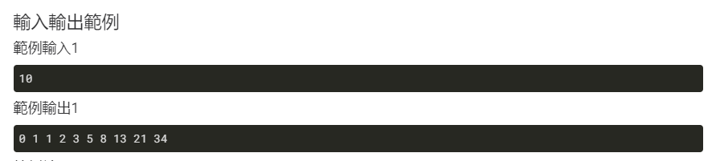

1. 請撰寫一程式，利用一維串列存放使用者輸入的12個正整數（範圍1~99）。顯示這些數字，接著將串列索引為偶數的數字相加並輸出結果。

提示：輸出每一個數字欄寬設定為3，每3個一列，靠右對齊。

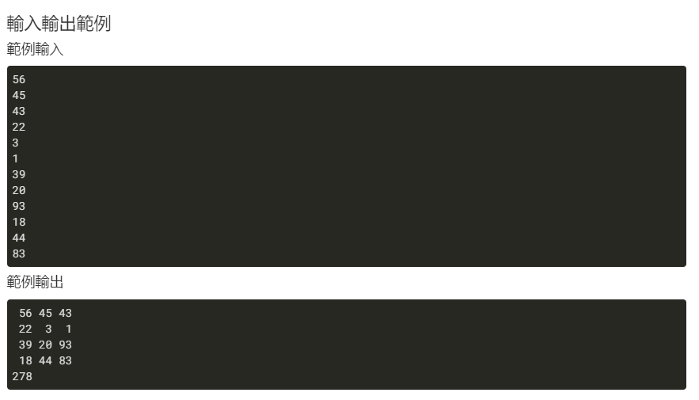

1. 請撰寫一程式，讓使用者輸入52張牌中的5張，計算並輸出其總和。

提示：J、Q、K以及A分別代表11、12、13以及1。

1. 請撰寫一程式，要求使用者輸入十個數字並存放在串列中。接著由大到小的順序顯示最大的3個數字。
2. 請撰寫一程式，讓使用者輸入十個成績，接下來將十個成績中最小和最大值（最小、最大值不重複）以外的成績作加總及平均，並輸出結果。

提示：平均值輸出到小數點後第二位。

1. 請撰寫一程式，輸入數個整數並儲存至串列中，以輸入-9999為結束點（串列中不包含-9999），再將此串列轉換成數組，最後顯示該數組以及其長度（Length）、最大值（Max）、最小值（Min）、總和（Sum）。
2. 請撰寫一程式，要求使用者輸入一字串，顯示該字串每個字元的索引
3. 請撰寫一程式，讓使用者輸入一字串，分別將該字串轉換成全部大寫以及每個字的第一個字母大寫。
4. 請撰寫一程式，要求使用者輸入一個密碼（字串），檢查此密碼是否符合

規則。密碼規則如下：

　 a. 必須至少八個字元。

　 b. 只包含英文字母和數字。

　 c. 至少要有一個大寫英文字母。

　 d. 若符合上述三項規則，程式將顯示檢查結果為

【Valid password】，否則顯示【Invalid password】。

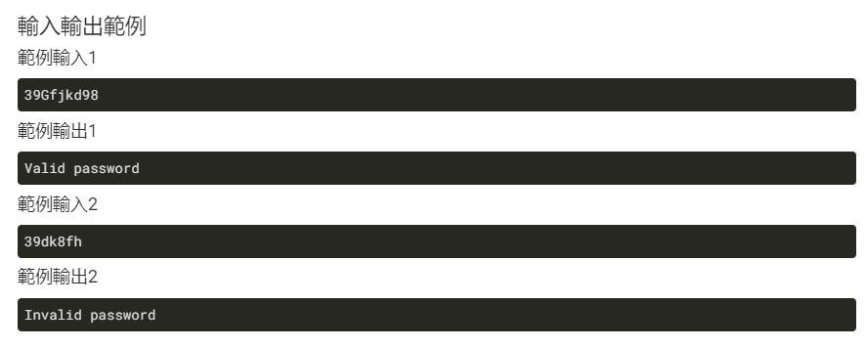

1. 請撰寫一程式，讀取read.txt（每一列的格式為名字和身高、體重，以空白分隔）並顯示檔案內容、所有人的平均身高、平均體重以及最高者、最重者。提示：輸出浮點數到小數點後第二位。

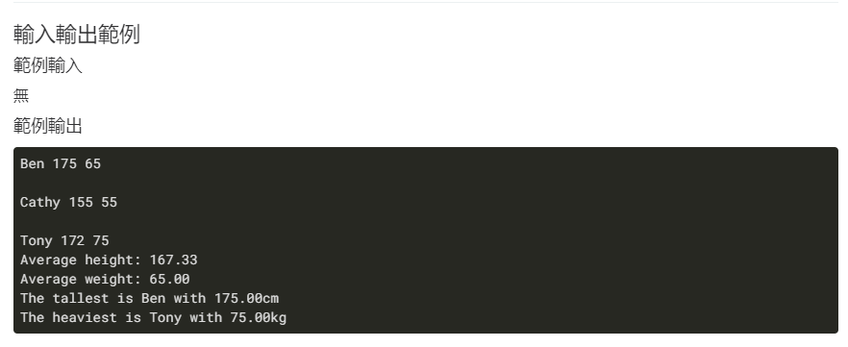

30. 請撰寫一程式，用於檢測身分證字號是否正確

(1) 英文代號以下表轉換成數字

A=10 台北市 J=18 新竹縣 S=26 高雄縣

B=11 台中市 K=19 苗栗縣 T=27 屏東縣

C=12 基隆市 L=20 台中縣 U=28 花蓮縣

D=13 台南市 M=21 南投縣 V=29 台東縣

E=14 高雄市 N=22 彰化縣 W=32 金門縣

F=15 台北縣 O=35 新竹市 X=30 澎湖縣

G=16 宜蘭縣 P=23 雲林縣 Y=31 陽明山

H=17 桃園縣 Q=24 嘉義縣 Z=33 連江縣

I=34 嘉義市 R=25 台南縣

(2) 英文轉成的數字, 個位數乘９再加上十位數的數字

(3) 各數字從右到左依次乘１, ２, ３, ４,…,８，並且相加

(4) 求出(2),(3) 及最後一碼的和

(5) 如果求出的和可以被10整除，則為合法身分證字號，否則為非法身分證字號

例如： T112663836

2 + 7x9 + 1x8 + 1x7 + 2x6 + 6x5 + 6x4 + 3x3 + 8x2 + 3x1 + 6 = 180

因為180可以被10 整除，此身分證字號為合法身分證字號

1. 請設計一個進度條

實作「進度條」的效果，首先使用「_" "*(n-i)」，設定一開始「空白」的進度條長度 ( 空白字元 x 幾個 )，接著前方加上「"█"*i_」，每次 for 迴圈執行時，就會將第一個空白置換成一個方塊字元，執行後就會出現一個進度條效果。